フォームの始まり
<INPUT NAME=\ <INPUT VALUE=\ <INPUT VALUE=\
フォームの終わり

メインメニュー  最新ニュース  - NHK BSデジスタが取材 (2004-5-21)  - 第2回DiVA展・審査結果発表 (2004-4-26)  - DiVA芸術科学会展2004応募者の皆様(作品受領確認) (2004-3-19)  - 作品投稿を締め切りました (2004-3-13)  - ボランティア募集 (2004-2-26)  - 芸術科学会論文誌「DiVA展論文特集」募集のお知らせ (2004-2-11)  - 作品投稿ガイドを公開しました (2004-2-5)  - サイトを公開しました (2004-2-2)  ログイン  フォームの始まり  ユーザ名:  <INPUT SIZE=\  パスワード:  <INPUT SIZE=\  <INPUT VALUE=\ <INPUT VALUE=\ <INPUT VALUE=\  フォームの終わり  パスワード紛失  新規登録  PageView
  ホーム 委員紹介 審査結果 ニュース 発表作家関連サイト 作品投稿ガイド(終了) 作品募集(終了) 芸術科学会 お問い合わせ DiVA展2003
  総計
  今日
  昨日
  DiVA芸術科学会展2004開催案内
  芸術と科学の融合領域において先駆的なテクノロジーアートの可能性を模索する DiVA芸術科学会展が、今年も東工大大岡山キャンパスにおいて開催されます。入選作品の展示のほか、5月20日（木）には、入選者によるプレゼンテーション、講評会、懇親会などのイベントが行われます。入場料・参加費などいずれも無料です。また、芸術科学会が主催するNICOGRAPH春季大会、および協賛する3D映像フォーラムも同時開催されます。ぜひご来場ください。
  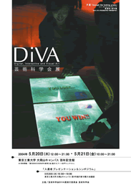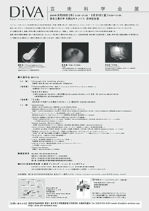
  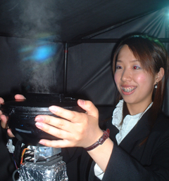
  「Pocket Cosmos」、「ノトリガエシ」
  == 公式ページ
  http://diva.art-science.org/
  == 問合せ先
  DiVAex2004@art-science.org
  == 作品展示
  日時: 2004年5月20日（木） 12:00～21:00
  2004年5月21日（金） 10:00～21:00
  場所: 東京工業大学大岡山キャンパス百年記念館
  ※交通：東急目黒線・大井町線大岡山駅下車徒歩１分、正門わき
  ※東京都目黒区大岡山２－１２－１
  ※ http://www.rcd.titech.ac.jp/cent.htm
  == 入選者プレゼンテーション＆シンポジウム
  日時: 2004年5月20日（木） 15:00～18:00
  場所: 東京工芸大学大岡山キャンパス西8号館E棟10F会議室
  ※シンポジウム終了後、懇親会を予定しています。
  == 同時開催
  第3回NICOGRAPH春季大会 論文＆アート部門コンテスト
  3Dフォーラム（3Dフォーラムのみ5月20日一日限り）
  展示関係者のみなさんへ
  受賞，入賞など展示関係の方は「新規ユーザ登録」後，こちらにご連絡ください．
  その際，
  ・作品名
  ・利用者氏名
  ・登録メールアドレス
  についてご明記いただければ幸いです．
  発表作家として確認でき次第，折り返しメールにてご連絡いたします．
  DiVA展WebTeam

Powered by Xoops2.05 Theme Design by OCEAN-NET
copyright (c) 2003 All rights reserved.

